**День поселка, спортивные достижения**

**Легкоатлетическая эстафета:**

**среди мальчиков 4-5 классов:**

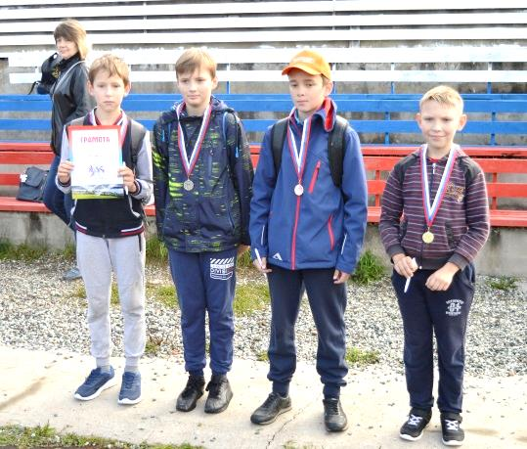

**сборная 5-4 классов – 1 место:**

**Ячменёв Артем**

**Кетов Кирилл**

**Попов Михаил**

**Бажин Денис**

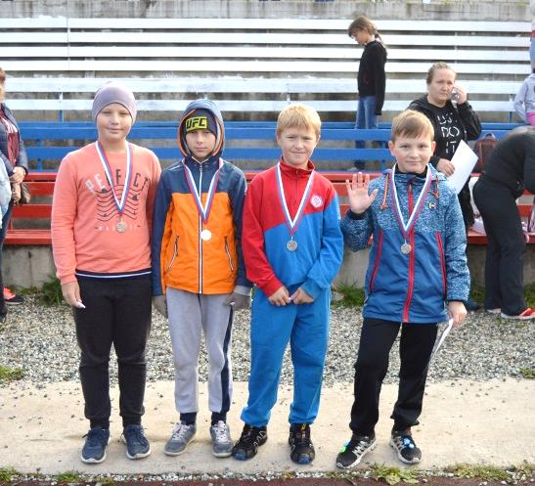

**сборная 4-х классов – 2 место:**

**Тарасов Егор**

**Уткин Кирилл**

**Лукьянский Артём**

**Селезнёв Данил**

**среди 4-5 классов:**

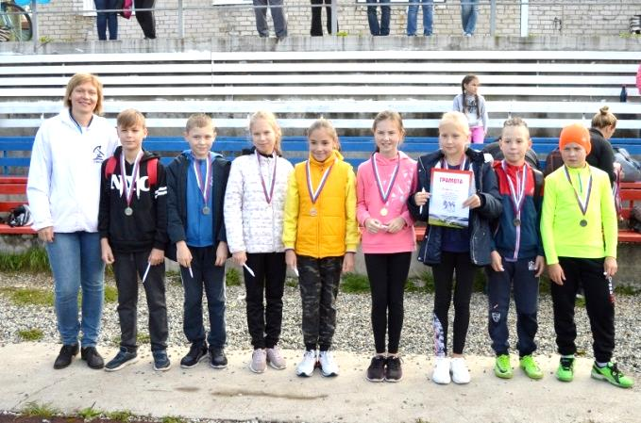

**сборная 5-х классов – 1 место:**

**Саблин Иван**

**Смердягин Дмитрий**

**Гущин Эдуард**

**Грибанов Артём**

**Тарасикова Анфиса**

**Вдовина Елизавета**

**Спещилова Василиса**

**Петрова Арина**

**сборная 4-х классов – 3 место:**

**Гайдук Александр**

**Гутман Егор**

**Косачёв Тимофей**

**Неволин денис**

**Подмазо Юлия**

**Мазунина Виктория**

**Сергеева Ольга**

**Балаухина Алёна**

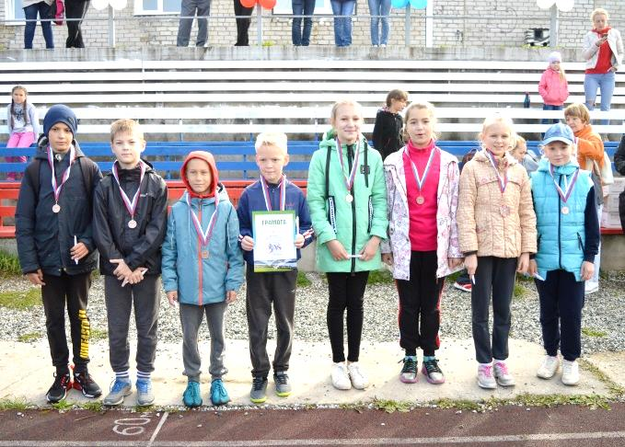

**среди 6-7 классов:**

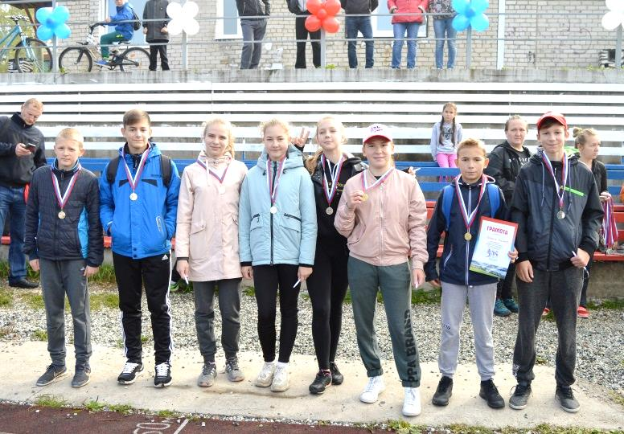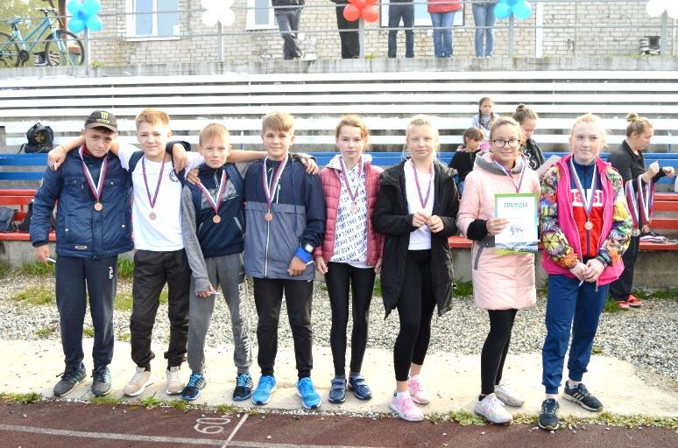

**сборная 7 классов (1)** - **1 место:**

**Ломаев Егор**

**Большаков Лев**

**Балаухин Макар**

**Сергеев Тимофей**

**Чащина Дарья**

**Амелина Юлия**

**Ермолина Дана**

**Баюсова Александра**

**сборная 7 классов (2) – 3 место:**

**Сафонов Дмитрий**

**Тиунов Данил**

**Казымов Данил**

**Топорищев Данил**

**Гусева дарья**

**Киркина Анна**

**Басалгина Дарья**

**Антонова Юлиана**

**среди 8-9 классов:**

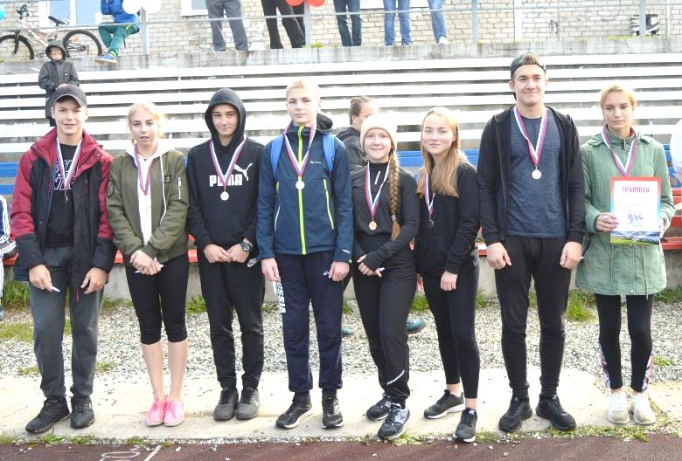

**сборная 9-х классов – 1 место:**

**Есин Артём**

**Захаров Илья**

**Поденьщиков Денис**

**Семёновых Артём**

**Ягоферова Арина**

**Темнорусова Оксана**

**Чекой Дарья**

**Шаламова Ксения**

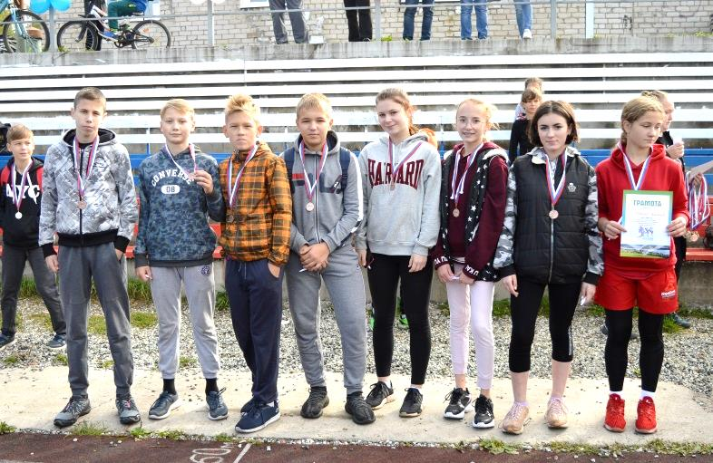

**сборная 8-х классов (1) - 3 место:**

**Тиунов Александр**

**Сырчиков Иван**

**Ларин Илья**

**Заякин Никита**

**Димеева Кира**

**Жидкова Елизавета**

**Асауленко Мария**

**Волитова Мария**

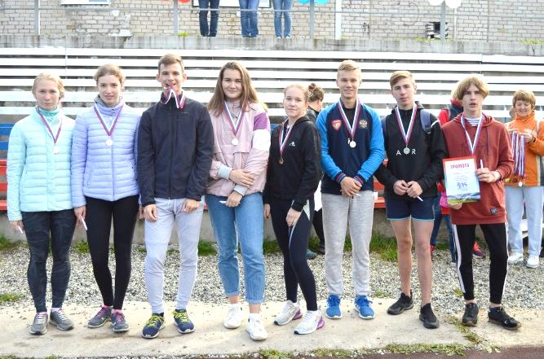**среди 10-11 классов**

**сборная 10 и 9 классов – 1 место:**

**Гайдук Дмитрий**

**Коркодинов Данил**

**Первусин Данил**

**Максимов Андрей**

**Глазырина Светлана**

**Галивеева Анастасия**

**Усатых Елизавета**

**Кисилева Лада**

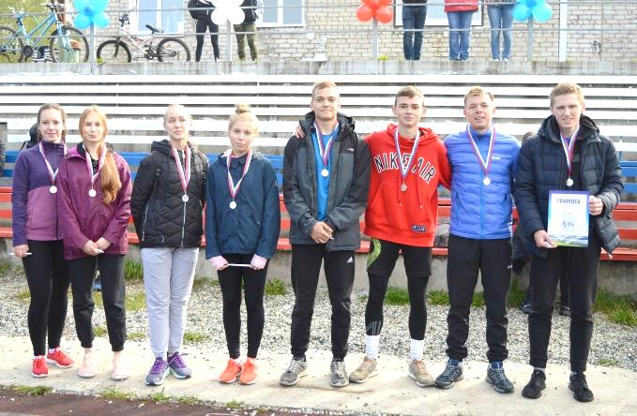

**сборная 9 и 11 классов- 2 место:**

**Зуев Савелий**

**Черепанов Павел**

**Васькин Арсений**

**Червяков максим**

**Мозговая Мария**

**Чупина Алина**

**Кулакова Елена**

**Ячменёва Елена**

**спортивные игры:**

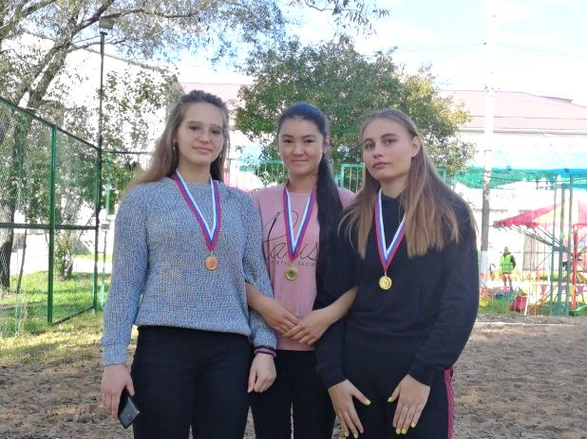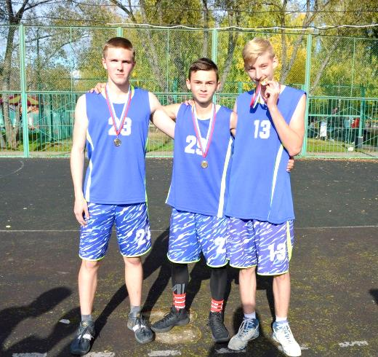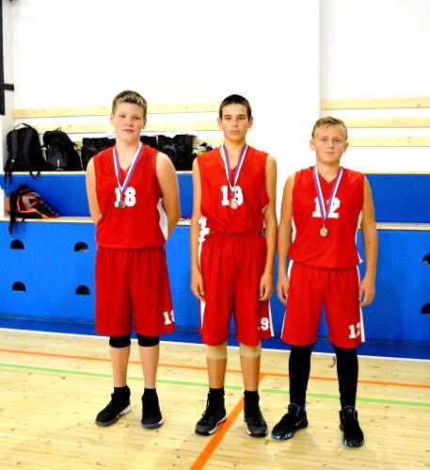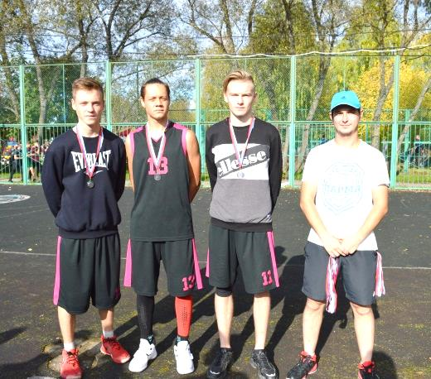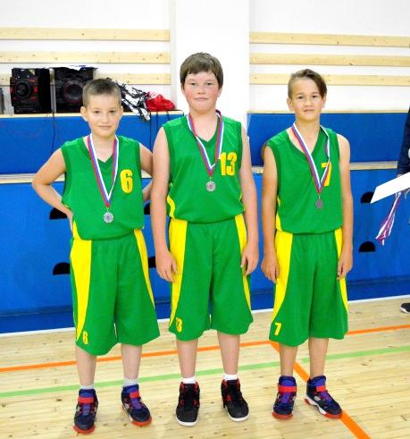

**1 место по волейболу среди женских команд**

**1 место по стритболу среди юношей 2001-2003 гг. р.**

**2 место по стритболу среди юношей 2001-2003 гг. р.**

**3 место по стритболу среди юношей 2004-2006 гг. р.**

**2 место по стритболу среди юношей 2007-2008 гг. р.**